1^{ο} Γυμνάσιο Γέρακα - Πολιτιστικό πρόγραμμα : «ΚΡΗΤΗ: Ταξιδεύοντας στους θησαυρούς της»
ΔΕΛΤΙΟ ΤΥΠΟΥ
Την φετινή σχολική χρονιά 2015-16, πραγματοποιήσαμε ένα πολιτιστικό πρόγραμμα με θέμα «ΚΡΗΤΗ: Ταξιδεύοντας στους θησαυρούς της». Οι συμμετέχοντες μαθητές μοιράστηκαν σε 4 ομάδες, με αντίστοιχα θέματα , όπως: η μουσική, οι μαντινάδες, οι χοροί και η κρητική διατροφή. Στο πλαίσιο αυτών των θεμάτων υποδεχθήκαμε στο σχολείο μας, τον πολιτισμολόγο – συγγραφέα κ. Γιάννη Τσουχλαράκη, ο οποίος μίλησε για τον Πεντοζάλη. Παραβρεθήκαμε και συμπαρουσιάσαμε εκπομπή στον ραδιοφωνικό σταθμό «Κρήτη FM» 87,5 καθώς επίσης υποδεχθήκαμε τον δάσκαλο των μαντινάδων κ. Γιώργη Λέκκα, να μας μιλήσει για τις μαντινάδες.
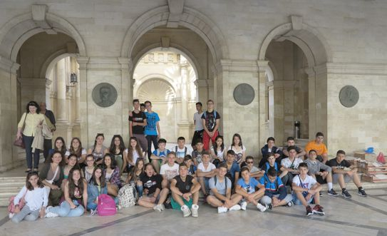
Ως φυσική απόρροια, προετοιμάσαμε εκπαιδευτική εκδρομή στην Κρήτη: από τις 20 έως τις 25 Απριλίου 2016, 45 παιδιά από την πολιτιστική μας ομάδα, μαζί με 3 συνοδούς καθηγήτριες, πραγματοποιήσαμε το ταξίδι μας εκεί.
Το κέντρο βάρους ήταν στο Νομό Ηρακλείου με δράσεις γνωριμίας με τον τρόπο ζωής και παράδοσης στο νησί.
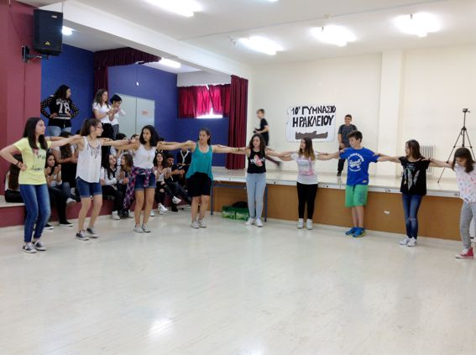
Συγκεκριμένα , ξεναγηθήκαμε στην Λότζια (Ενετικό κτίριο – Δημαρχείο του Ηρακλείου) από την Αντιδήμαρχο κ. Αριστέα Πλεύρη και κατόπιν ενημερωθήκαμε με τις νέες τεχνολογίες για τουριστικά και πολιτιστικά θέματα της περιοχής, στο νεοσύστατο “Info Point”.
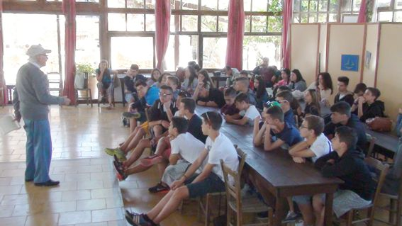
Στη συνέχεια, έχοντας οργανώσει την συνάντησή μας, επισκεφθήκαμε το 10^{ο} Γυμνάσιο Ηρακλείου, όπου η υποδοχή και η φιλοξενία τους ήταν θερμότατη από την Διευθύντρια, την υποδιευθύντρια, κ. Αλίκη Ανδρεάδου, που είχε και την συνολική ευθύνη της συνάντησης και προετοιμασίας, τους καθηγητές αλλά και μαθητές ντυμένους με παραδοσιακές στολές : η πολιτιστική τους ομάδα χόρεψε κρητικούς χορούς και έπαιξαν λύρα, αλλά και οι δικοί μας μαθητές, επίσης, συμμετείχαν με χορό και λύρα. Μας ξενάγησαν και μας παρουσίασαν τους χώρους και τις δράσεις τους, μας κέρασαν εδέσματα της κρητικής κουζίνας.
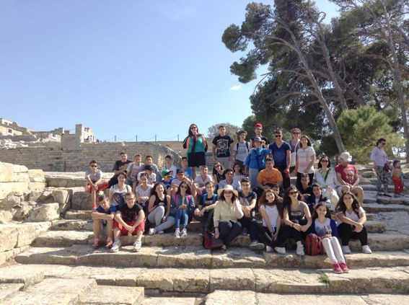
Το πρόγραμμα συνεχίστηκε με ξενάγηση στην Κνωσό και στο εξαίρετο Αρχαιολογικό μουσείο του Ηρακλείου. Επισκεφθήκαμε επίσης, το μουσείο Πέτρας και Μαντινάδας στην Χερσόνησο (όνειρο ζωής ενός ανθρώπου ο οποίος ανασύστησε ένα παραδοσιακό χωριό των αρχών του αιώνα, με υλικά που μετέφερε από όλη τη Κρήτη, προσθέτοντάς του και δυνατότητα αυτονομίας στην εκεί διαβίωση, φυτεύοντας πλήθος παραδοσιακών και σπάνιων βοτάνων της κρητικής γης, βαπτίζοντάς το «Λυχνοστάτη». Ο ίδιος ο ιδρυτής του μουσείου, ο κ. Γιώργης Μαρκάκης οφθαλμίατρος σε σύνταξη, μας τίμησε με την υποδοχή του και την ξενάγησή του, αειθαλής, παρά τα 87 του χρόνια και πραγματικός δάσκαλος ως προς τον τρόπο που παρουσίασε το έργο του στα παιδιά.
Η επίσκεψη, κατόπιν, στο εντυπωσιακό Ενυδρείο Κρήτης (CretAquarium) γέμισε χαρά και ενθουσιασμό όλους μας, μικρούς και μεγάλους.
Εξ’ άλλου, τιμώντας τον μεγάλο Κρητικό Λογοτέχνη Νίκο Καζαντζάκη, επισκεφθήκαμε το μουσείο του στην Μυρτιά, το οποίο φιλοξενεί σπάνια χειρόγραφα, φωτογραφικό υλικό, βιβλία, και προσωπικά του αντικείμενα. Το μουσείο έχει επιμεληθεί την παραγωγή ενός αξιόλογου ντοκιμαντέρ με την ζωή και το έργο του, το οποίο μας συμπλήρωσε την εικόνα από την επίσκεψη στο μουσείο για τη συνολική πορεία αυτού του γίγαντα της παγκόσμιας λογοτεχνίας.
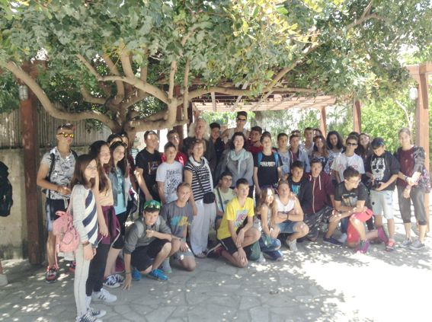
Επόμενη στάση μας ήταν οι Αρχάνες, ένας από τους ωραιότερους παραδοσιακούς οικισμούς της Κρήτης, και στη συνέχεια το Χουδέτσι, όπου συναντηθήκαμε και συνομιλήσαμε με τον Ιρλανδό και πολιτογραφημένο Κρητικό εδώ και 35 χρόνια, μουσικό Ρος Ντέϊλι.
Η υπέροχη λίμνη του Ζαρού, όπου βγαίνει και το γνωστό φυσικό μεταλλικό ή και ανθρακούχο νερό “ZARO’S”, ήταν η επόμενη επίσκεψή μας. Μία από τις πολύ όμορφες εμπειρίες μας ήταν η επίσκεψη στο Κέντρο Ιππασίας στη Φοινικιά, όπου πολλά παιδιά επέλεξαν να κάνουν ιππασία, ή απλώς να έρθουν σε επαφή με τα άλογα, μικρά και μεγάλα.
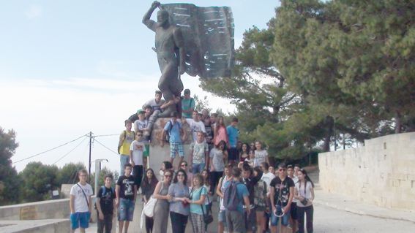
Το Ρέθυμνο, με τα γραφικά δρομάκια του και την Φορτέτζα, ήταν το πρώτο μέρος που πήγαμε την Κυριακή των Βαΐων και στη συνέχεια, περνώντας από τους τάφους των Βενιζέλων, καταλήξαμε στα Χανιά, όπου οι εντυπώσεις ήταν μοναδικές από την ομορφιά της παλιάς πόλης και του λιμανιού.
Το πολιτιστικό μας πρόγραμμα θα ολοκληρωθεί με την τελική εκδήλωση στο χώρο του 1^{ου} Γυμνασίου την Τρίτη, 16 Ιουνίου, με τη σύμπραξη και των πολιτιστικών Συλλόγων Κρητών της περιοχής.
Οι υπεύθυνες καθηγήτριες
Βάσια Γερμανού, Φώφη Μυτιληναίου, Έφη Μπέκτση

